ДЕТСКИЙ КОНЦЛАГЕРЬ «САЛАСПИЛС».

Как-то так сложилось, что, вспоминая ужасы Великой Отечественной войны, мы говорим об убитых солдатах, военнопленных, истреблениях и унижениях мирных граждан. А ведь между тем, эту категорию мирных граждан можно несколько расширить. Можно выделить еще одну категорию безвинно пострадавших – дети. Почему-то об этих пострадавших у нас не принято говорить, они попросту теряются на фоне общих ужасающих цифр погибших.
Эти маленькие узники, едва в своей жизни научившись произносить отдельные слова и еще неуверенно стоя на ногах, содержались без должного ухода и надзора, их так же убивали, над ними так же издевались, их условия содержания в лагерях ничем не отличались от условий содержания взрослых…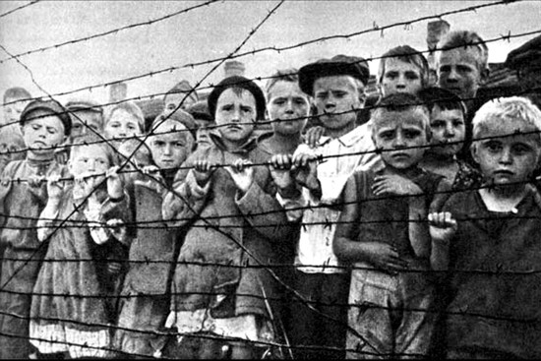

Страшный час для детей и матерей в концлагере наступал тогда, когда фашисты, выстроив матерей с детьми посреди лагеря, насильно отрывали малюток от несчастных матерей. Рассказывает свидетель Бринкмане М.Г., содержавшаяся в концлагере Саласпилс: «В Саласпилсе происходила неслыханная в истории человечества трагедия матерей и детей. Перед комендатурой были поставлены столы, были вызваны все матери с детьми, и самодовольные отъевшиеся коменданты, не знавшие в своей жестокости границ, выстроились у стола. Из рук матерей они силой выхватывали детей. Воздух был наполнен душераздирающими криками матерей и плачем детей».

На основании материалов расследования, свидетельских показаний, данных эксгумации, установлено, что за три года существования лагеря Саласпилс немцы загубили не менее 7 000 детей, частью сожженных, а частью захороненных на гарнизонном кладбище.

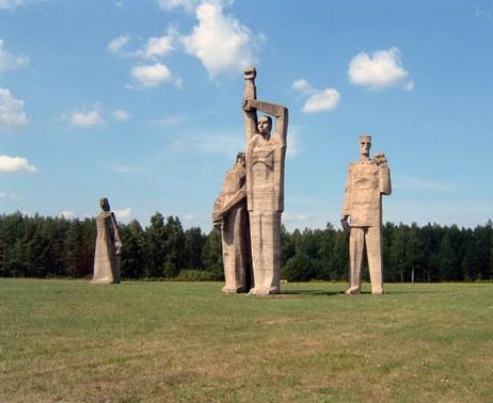

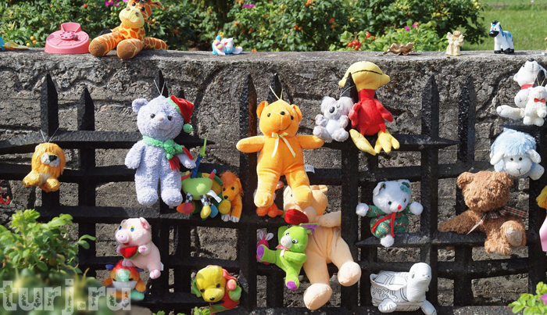

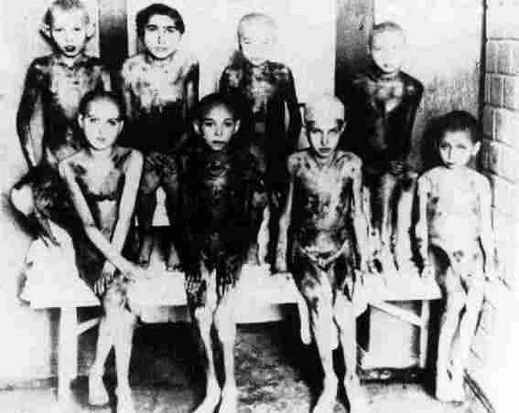

Дети лагеря Саласпилс 1944г

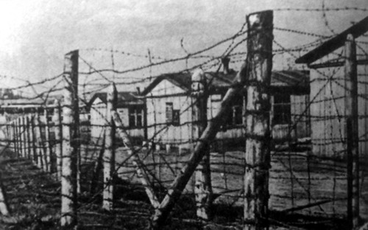

Концлагерь Саласпилс в начале 1943 года.

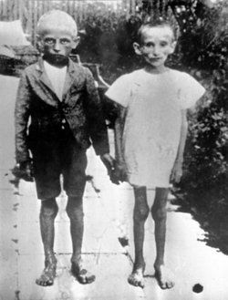
В детском лагере смерти Саласпилс.

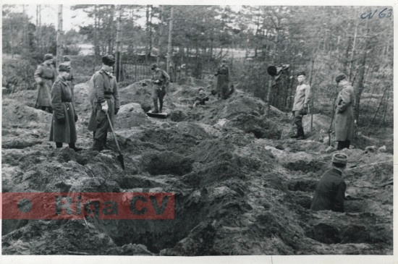

Гарнизонное кладбище в Саласпилсе. Эксгумация могил, в которых захоронены дети. 1944 год.

